关于举办2024年大学生信息素养大赛

安徽赛区比赛的通知

各本科高校图书馆：

为加快推进教育强国、科技强国、人才强国建设，深入推进高等教育高质量发展，提高大学生创新精神和实践能力，根据《关于举办2024年大学生信息素养大赛的通知》精神，大赛组委会和安徽省高校数字图书馆定于2024年9-11月举办“2024年大学生信息素养大赛安徽赛区比赛”，协力打造多层次、高水平信息素养竞赛平台，提升数智时代大学生的信息素养和创新能力。现将相关事项通知如下：

1. 比赛名称

2024年大学生信息素养大赛安徽赛区比赛

1. 赛事组织

主办单位：安徽省高等学校数字图书馆

慕课西部行安徽四川工作组

承办单位：中国科学技术大学图书馆

协办单位：北京智信数图科技有限公司

1. 比赛赛制

（一）赛段

比赛共分为**校级选拔赛、省赛**两个赛段，方式如下：

1.校级选拔赛：学生以个人形式参赛，所有参赛者基于同一网络平台答题。考察学生信息素养知识储备和学习探究能力。

2.省赛：以团队形式（3人）参赛，包含淘汰赛和决赛两个比赛环节。考察学生团队合作意识、自主学习能力、基于信息创造性解决问题的能力及临场应变能力。

（二）赛道

比赛面向全省在校大学生，设置**本科生、研究生**（含硕博研究生）两个赛道。

1. 时间安排

（一）报名

**学生报名：截止到9月19日**

各校自行组织学生，通过以下方式之一完成报名注册：

·大赛平台链接：<https://csc.xxsuyang.com>

·平台二维码：

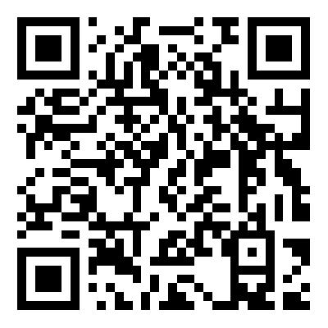（二）培训：9月14日-10月22日

大赛由北京智信数图科技有限公司提供竞赛平台和技术支持。在大赛每个阶段，组委会将组织指导老师进行统一的赛前培训，指导学生科学备赛、参赛。

（三）校级选拔赛

学生个人参赛：**9月21、22日**

由高校自行组织参赛学生登录大赛平台进入竞赛答题界面，在指定时间通过竞赛系统随机抽题完成答题。

（四）省赛

1.省赛队伍组队和报名：**9月29日-10月13日**。根据各高校参赛数量和校赛成绩确定各校晋级省赛的队伍名额。各高校根据晋级队伍名额，自行推荐组织赛队参与省赛。

2.省赛于**10月14日-11月19日**期间进行。根据《关于举办2024年大学生信息素养大赛的通知》制定省赛赛制，另行通知。

从省赛一等奖队伍中再选拔优胜团队进入全国联赛。

1. 参赛资格
2. 参赛院校为教育部批准成立的院校（包含民办院校），参赛学生为竞赛期间全日制在籍在校本科生、硕博研究生。
3. 晋级省赛的每支队伍指导教师不得超过2人。
4. 比赛环境

学生在任何网络畅通并确保可使用相关数据库的场所均可答题（电脑端和手机端均支持，因涉及信息检索等实操性题目，建议在电脑端作答）。

1. 奖项设置
2. 校赛

由各参赛院校自行设置奖项并颁发证书。

1. 省赛

省赛设立一等奖、二等奖、三等奖、优秀指导教师奖和优秀组织奖，由安徽省高校数字图书馆颁发证书和奖品（奖品仅针对获奖学生）。

1. 其他
2. 本次比赛不收取任何参赛费用。
3. 大赛过程中相关培训、日程安排、赛事要求等具体事宜另行通知，或在工作群里发布。
4. 联系方式

·安徽省高校数字图书馆 张雪娟 15156075118

·北京智信数图科技有限公司 臧守跃 14790447637

本校赛事咨询群QQ群：咨询一群: 758335283

